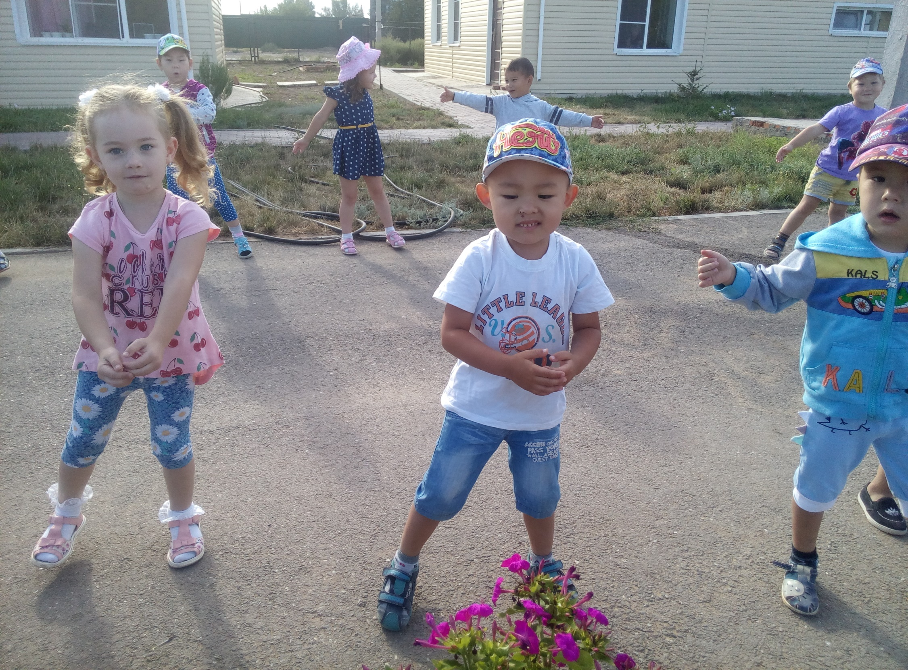
Варя: А мой папа уехал в Чивапчичи! Он там дежурит.
Валера: Я скоро буду большой. А когда вырасту,
буду прямо ОМОН!

Воспитатель:
- Мне очень стыдно, что мои дети так плохо себя ведут…
Злата:
- А мы - мамины дети!

Самат: А мой папа – коричневый!

Аминат: Мой брат занимается рукопожатием! (рукопашный бой)

